Alueprofiili Lapua (Kunnat)
Diakin karttasovellus 2023-03-01 20:14:09
Tämä asiakirja on tuotettu automaattisesti Diakin karttasovelluksen avulla 2023-03-01 20:14:09. Asiakirjan tiedot perustuvat THL:n Sotkanet-indikaattoripalvelun tietoihin, joihin on yhdistetty Tilastokeskuksen tilasto- ja paikkatietoaineistoja. Tarkempaa tieto indikaattoreista ja metodologiasta löydät sovelluksen Lisätietoja-osiosta.
Alueprofiili sisältää aina kaikkien osoittimien tiedot sekä valitulta alueelta että alueen rajanaapureista. Lisäksi alueprofiilissa esitetään kunkin osoittimen korkein ja matalin arvo. Tiedot esitetään taulukkoina, karttakuvioina sekä aikasarjakuvioina, joista näkee kunkin osoittimen kehityksen 2010-luvulla sekä valitulla alueella että sen naapureissa. Raportin lopussa on tiedot pienituloisuudesta ja työttömyydestä kaikilta alueen postinumeroalueilta.
Tässä raportissa tarkastellaan tasolla Kunnat aluetta Lapua. Lisäksi tarkastelussa ovat rajanaapurit: Alajärvi, Kauhava, Kuortane, Lappajärvi, Lapua ja Seinäjoki.
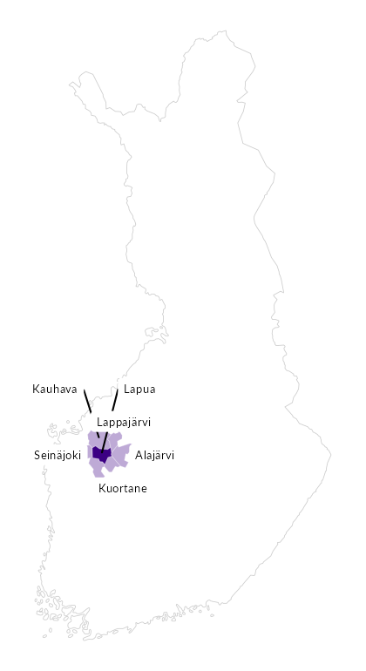

Summamuuttujat
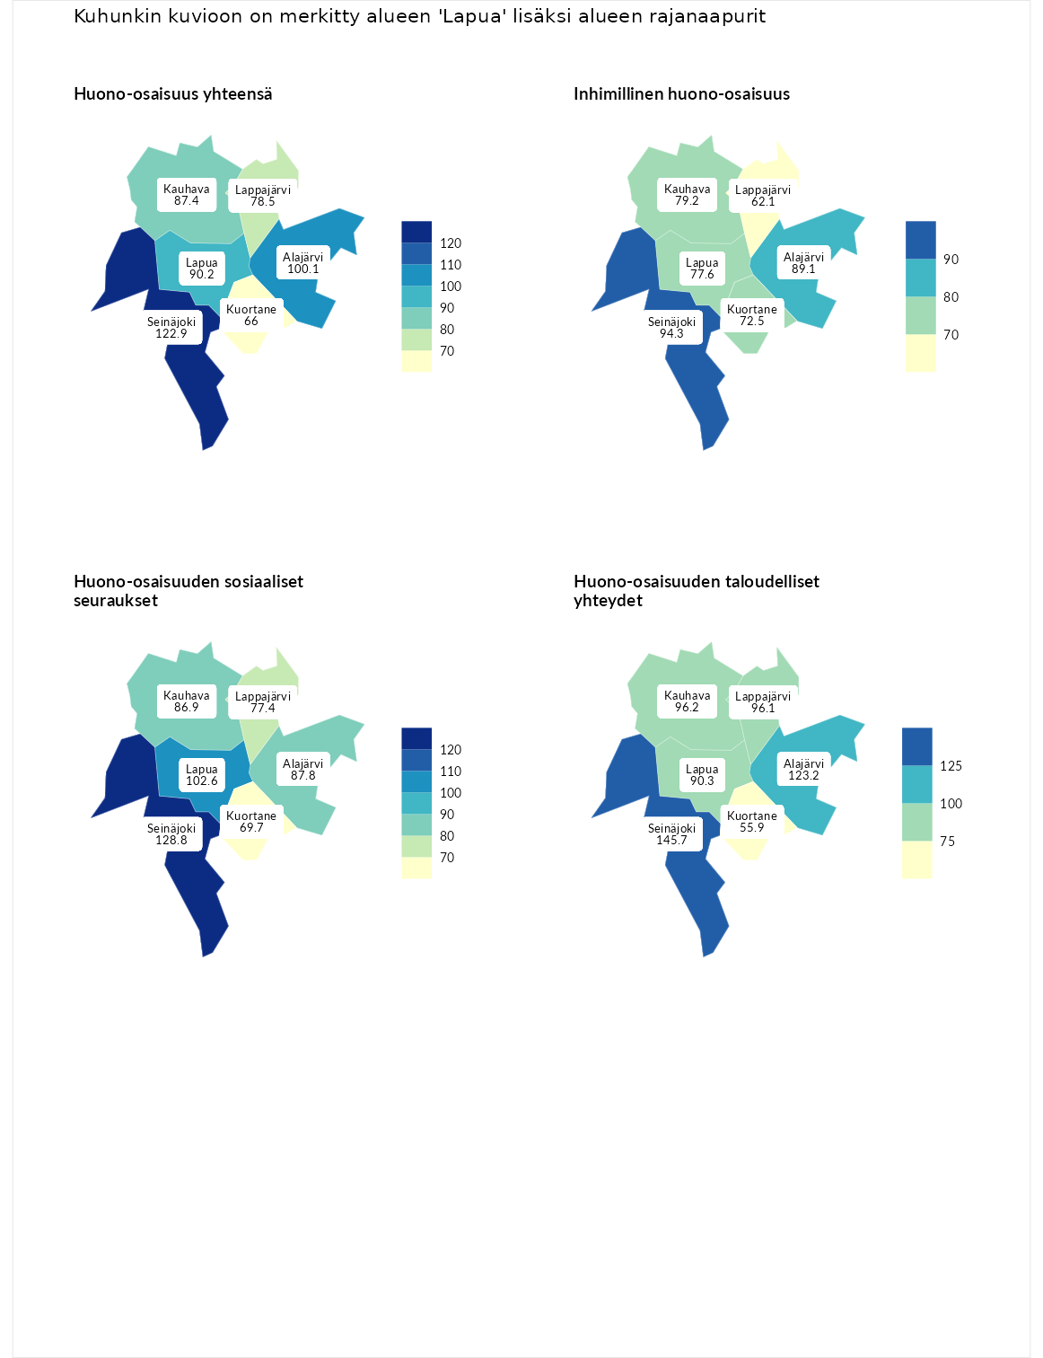

Huono-osaisuus yhteensä
aluenimi | arvo | asema
Tuusniemi (korkein arvo) | 187.5 | 1
Seinäjoki (naapuri) | 122.9 | 77
Alajärvi (naapuri) | 100.1 | 155
Lapua (valittu) | 90.2 | 190
Kauhava (naapuri) | 87.4 | 197
Lappajärvi (naapuri) | 78.5 | 238
Kuortane (naapuri) | 66.0 | 273
Luoto (matalin arvo) | 31.7 | 293

Inhimillinen huono-osaisuus
aluenimi | arvo | asema
Lahti (korkein arvo) | 189.7 | 1
Seinäjoki (naapuri) | 94.3 | 167
Alajärvi (naapuri) | 89.1 | 187
Kauhava (naapuri) | 79.2 | 228
Lapua (valittu) | 77.6 | 234
Kuortane (naapuri) | 72.5 | 247
Lappajärvi (naapuri) | 62.1 | 275
Luoto (matalin arvo) | 37.9 | 293

Huono-osaisuuden sosiaaliset seuraukset
aluenimi | arvo | asema
Tuusniemi (korkein arvo) | 217.9 | 1
Seinäjoki (naapuri) | 128.8 | 57
Lapua (valittu) | 102.6 | 141
Alajärvi (naapuri) | 87.8 | 187
Kauhava (naapuri) | 86.9 | 195
Lappajärvi (naapuri) | 77.4 | 227
Kuortane (naapuri) | 69.7 | 244
Luoto (matalin arvo) | 28.1 | 293

Huono-osaisuuden taloudelliset yhteydet
aluenimi | arvo | asema
Merikarvia (korkein arvo) | 272.5 | 1
Seinäjoki (naapuri) | 145.7 | 39
Alajärvi (naapuri) | 123.2 | 88
Kauhava (naapuri) | 96.2 | 175
Lappajärvi (naapuri) | 96.1 | 176
Lapua (valittu) | 90.3 | 196
Kuortane (naapuri) | 55.9 | 275
Luoto (matalin arvo) | 29.0 | 293
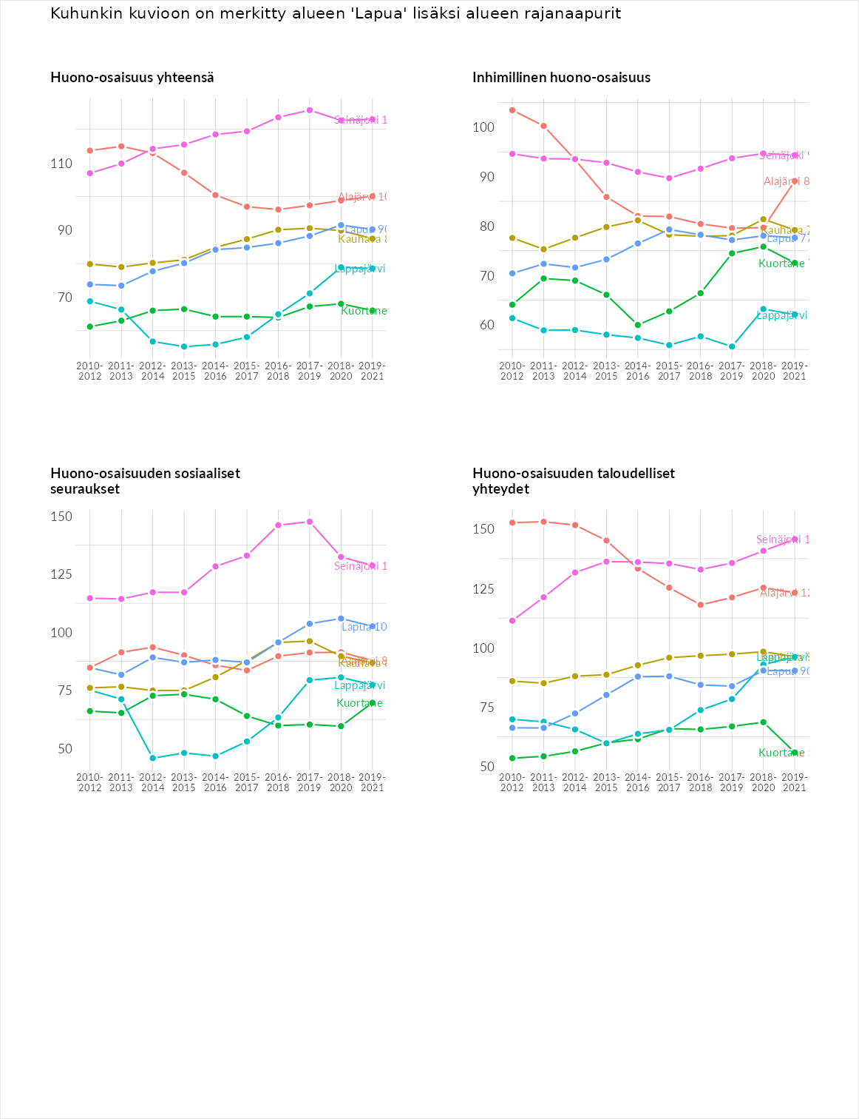

Inhimillinen huono-osaisuus
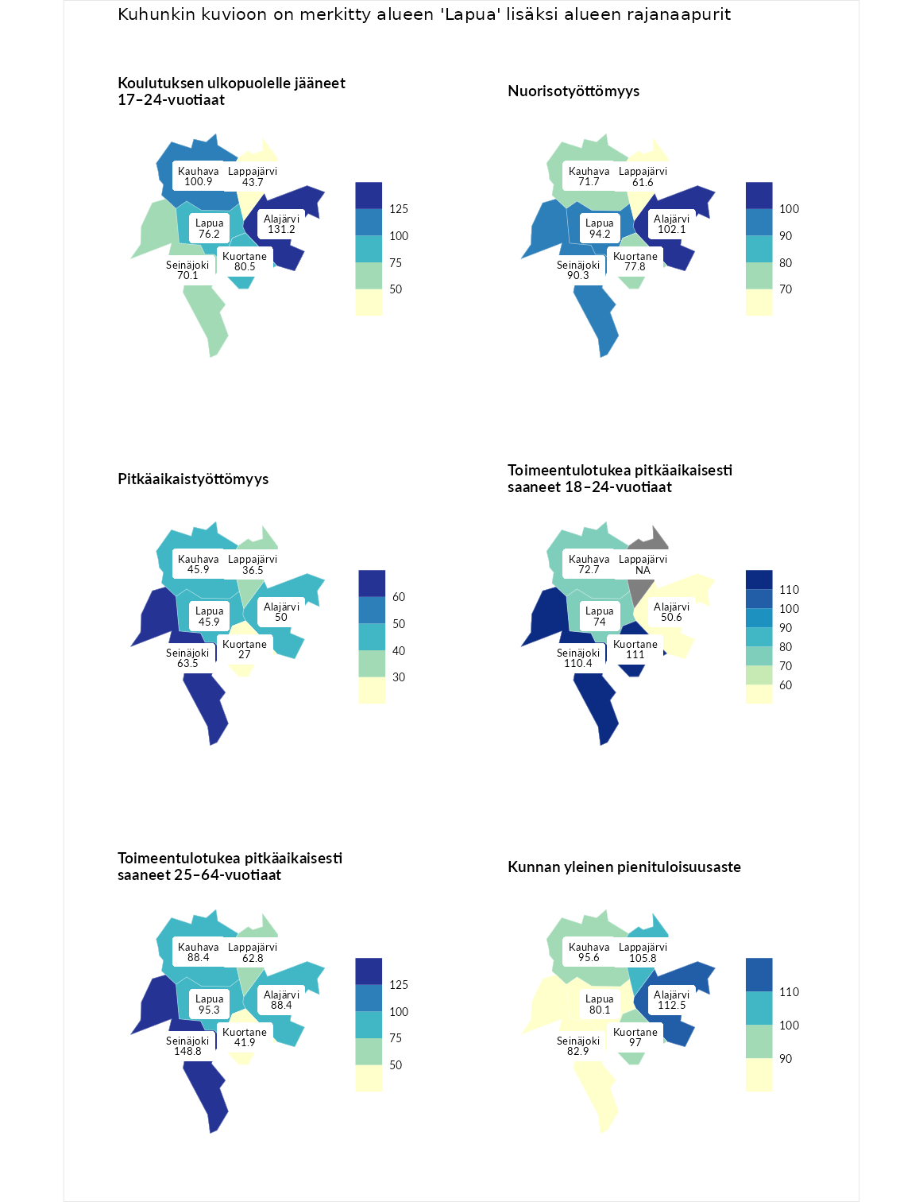

Koulutuksen ulkopuolelle jääneet 17–24-vuotiaat
aluenimi | arvo | asema
Kivijärvi (korkein arvo) | 217.3 | 1
Alajärvi (naapuri) | 131.2 | 37
Kauhava (naapuri) | 100.9 | 135
Kuortane (naapuri) | 80.5 | 220
Lapua (valittu) | 76.2 | 231
Seinäjoki (naapuri) | 70.1 | 252
Lappajärvi (naapuri) | 43.7 | 284
Masku (matalin arvo) | 40.7 | 285

Nuorisotyöttömyys
aluenimi | arvo | asema
Outokumpu (korkein arvo) | 205.2 | 1
Alajärvi (naapuri) | 102.1 | 133
Lapua (valittu) | 94.2 | 157
Seinäjoki (naapuri) | 90.3 | 176
Kuortane (naapuri) | 77.8 | 217
Kauhava (naapuri) | 71.7 | 239
Lappajärvi (naapuri) | 61.6 | 260
Hailuoto (matalin arvo) | 0.0 | 279

Pitkäaikaistyöttömyys
aluenimi | arvo | asema
Ilomantsi (korkein arvo) | 233.8 | 1
Seinäjoki (naapuri) | 63.5 | 242
Alajärvi (naapuri) | 50.0 | 266
Lapua (valittu) | 45.9 | 271
Kauhava (naapuri) | 45.9 | 272
Lappajärvi (naapuri) | 36.5 | 281
Kuortane (naapuri) | 27.0 | 288
Närpiö (matalin arvo) | 17.6 | 293

Toimeentulotukea pitkäaikaisesti saaneet 18–24-vuotiaat
aluenimi | arvo | asema
Tuusniemi (korkein arvo) | 280.5 | 1
Kuortane (naapuri) | 111.0 | 75
Seinäjoki (naapuri) | 110.4 | 76
Lapua (valittu) | 74.0 | 122
Kauhava (naapuri) | 72.7 | 124
Alajärvi (naapuri) | 50.6 | 153
Mustasaari (matalin arvo) | 25.3 | 164

Toimeentulotukea pitkäaikaisesti saaneet 25–64-vuotiaat
aluenimi | arvo | asema
Kotka (korkein arvo) | 325.6 | 1
Seinäjoki (naapuri) | 148.8 | 62
Lapua (valittu) | 95.3 | 156
Alajärvi (naapuri) | 88.4 | 172
Kauhava (naapuri) | 88.4 | 173
Lappajärvi (naapuri) | 62.8 | 231
Kuortane (naapuri) | 41.9 | 267
Hailuoto (matalin arvo) | 0.0 | 285

Kunnan yleinen pienituloisuusaste
aluenimi | arvo | asema
Juuka (korkein arvo) | 157.0 | 1
Alajärvi (naapuri) | 112.5 | 90
Lappajärvi (naapuri) | 105.8 | 122
Kuortane (naapuri) | 97.0 | 159
Kauhava (naapuri) | 95.6 | 162
Seinäjoki (naapuri) | 82.9 | 209
Lapua (valittu) | 80.1 | 218
Rusko (matalin arvo) | 33.9 | 293
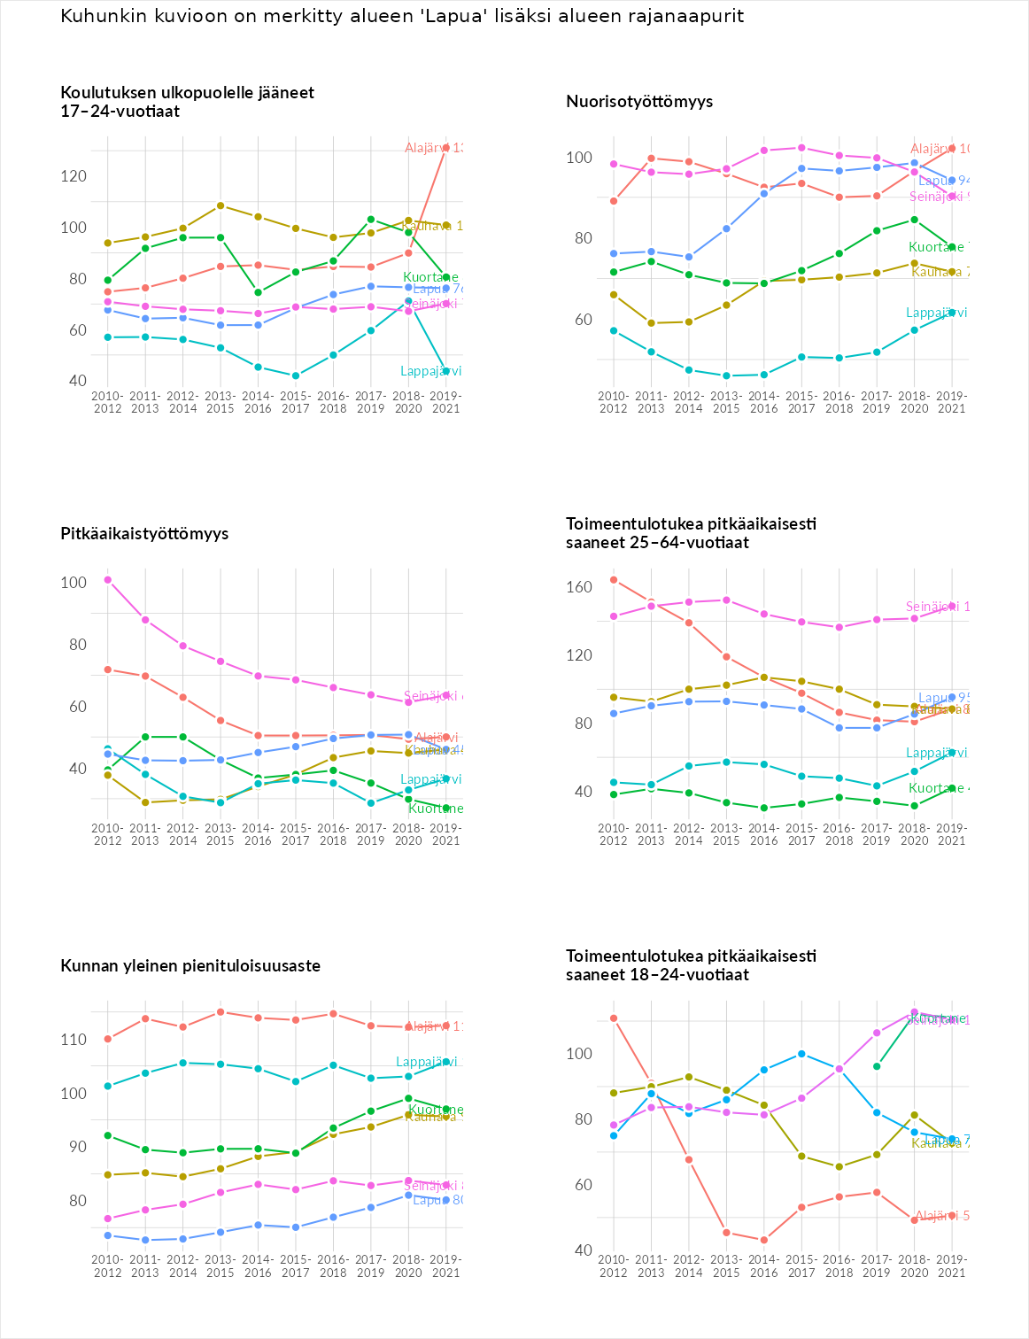

Huono-osaisuuden sosiaaliset seuraukset
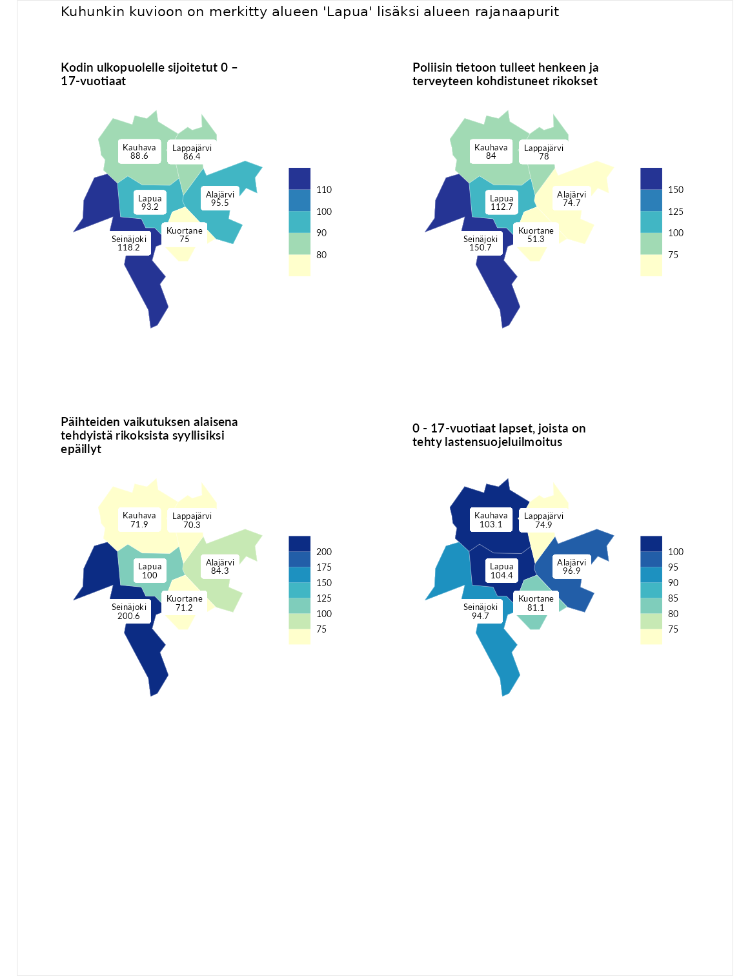

Kodin ulkopuolelle sijoitetut 0 – 17-vuotiaat
aluenimi | arvo | asema
Tuusniemi (korkein arvo) | 463.6 | 1
Seinäjoki (naapuri) | 118.2 | 90
Alajärvi (naapuri) | 95.5 | 133
Lapua (valittu) | 93.2 | 142
Kauhava (naapuri) | 88.6 | 153
Lappajärvi (naapuri) | 86.4 | 159
Kuortane (naapuri) | 75.0 | 180
Enonkoski (matalin arvo) | 0.0 | 257

Poliisin tietoon tulleet henkeen ja terveyteen kohdistuneet rikokset
aluenimi | arvo | asema
Puolanka (korkein arvo) | 227.3 | 1
Seinäjoki (naapuri) | 150.7 | 38
Lapua (valittu) | 112.7 | 112
Kauhava (naapuri) | 84.0 | 202
Lappajärvi (naapuri) | 78.0 | 229
Alajärvi (naapuri) | 74.7 | 234
Kuortane (naapuri) | 51.3 | 278
Hailuoto (matalin arvo) | 0.0 | 287

Päihteiden vaikutuksen alaisena tehdyistä rikoksista syyllisiksi epäillyt
aluenimi | arvo | asema
Kemi (korkein arvo) | 347.6 | 1
Seinäjoki (naapuri) | 200.6 | 7
Lapua (valittu) | 100.0 | 147
Alajärvi (naapuri) | 84.3 | 198
Kauhava (naapuri) | 71.9 | 233
Kuortane (naapuri) | 71.2 | 236
Lappajärvi (naapuri) | 70.3 | 241
Luoto (matalin arvo) | 17.6 | 293

0 - 17-vuotiaat lapset, joista on tehty lastensuojeluilmoitus
aluenimi | arvo | asema
Vaala (korkein arvo) | 189.0 | 1
Lapua (valittu) | 104.4 | 127
Kauhava (naapuri) | 103.1 | 133
Alajärvi (naapuri) | 96.9 | 161
Seinäjoki (naapuri) | 94.7 | 180
Kuortane (naapuri) | 81.1 | 233
Lappajärvi (naapuri) | 74.9 | 251
Maalahti (matalin arvo) | 33.0 | 293
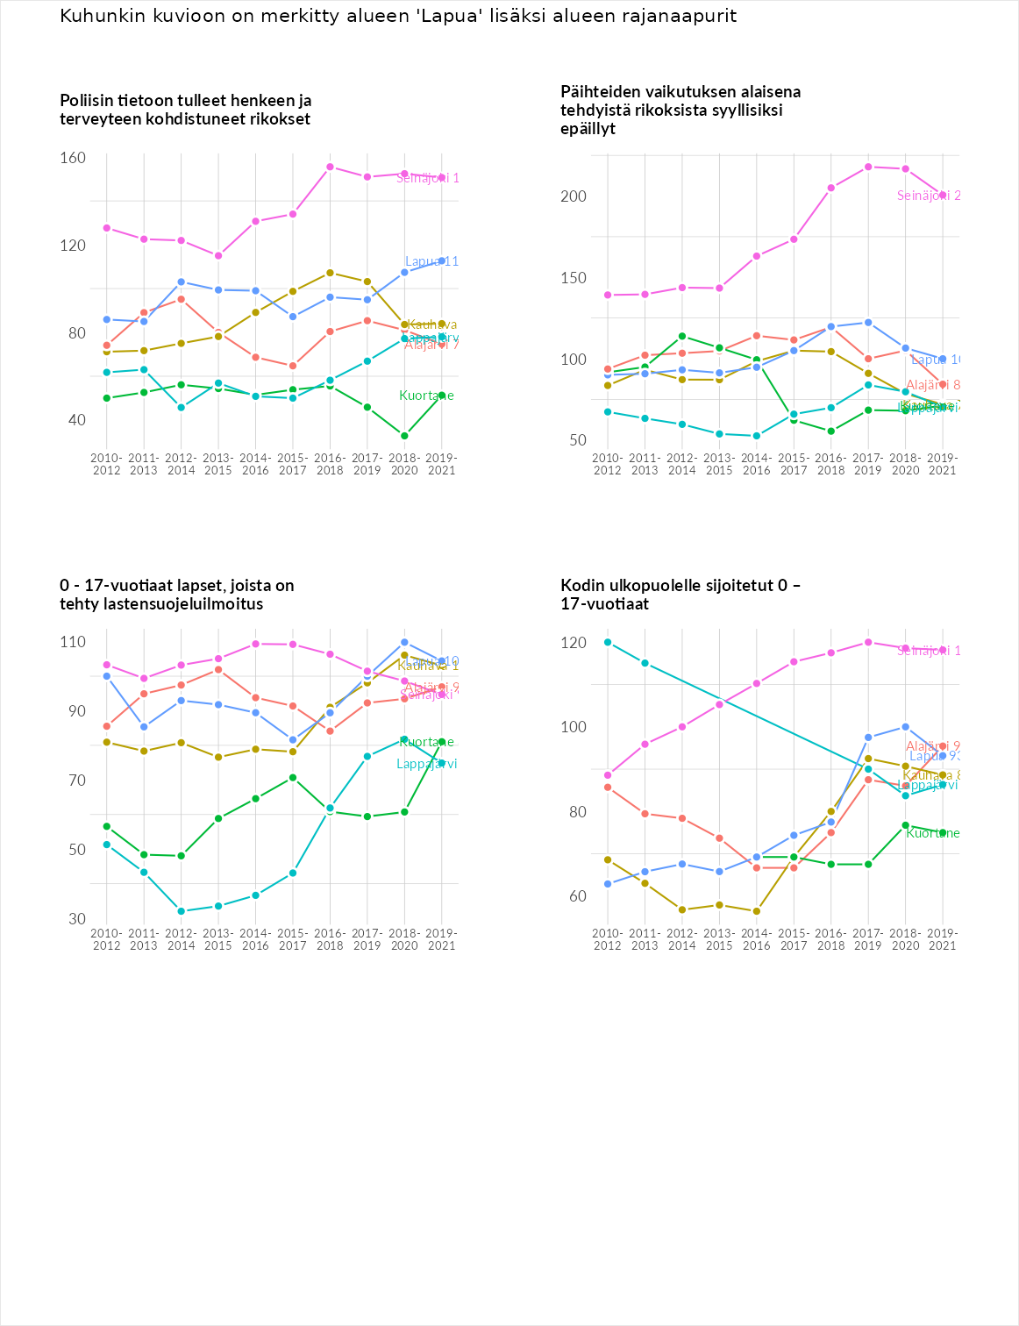

Huono-osaisuuden taloudelliset yhteydet
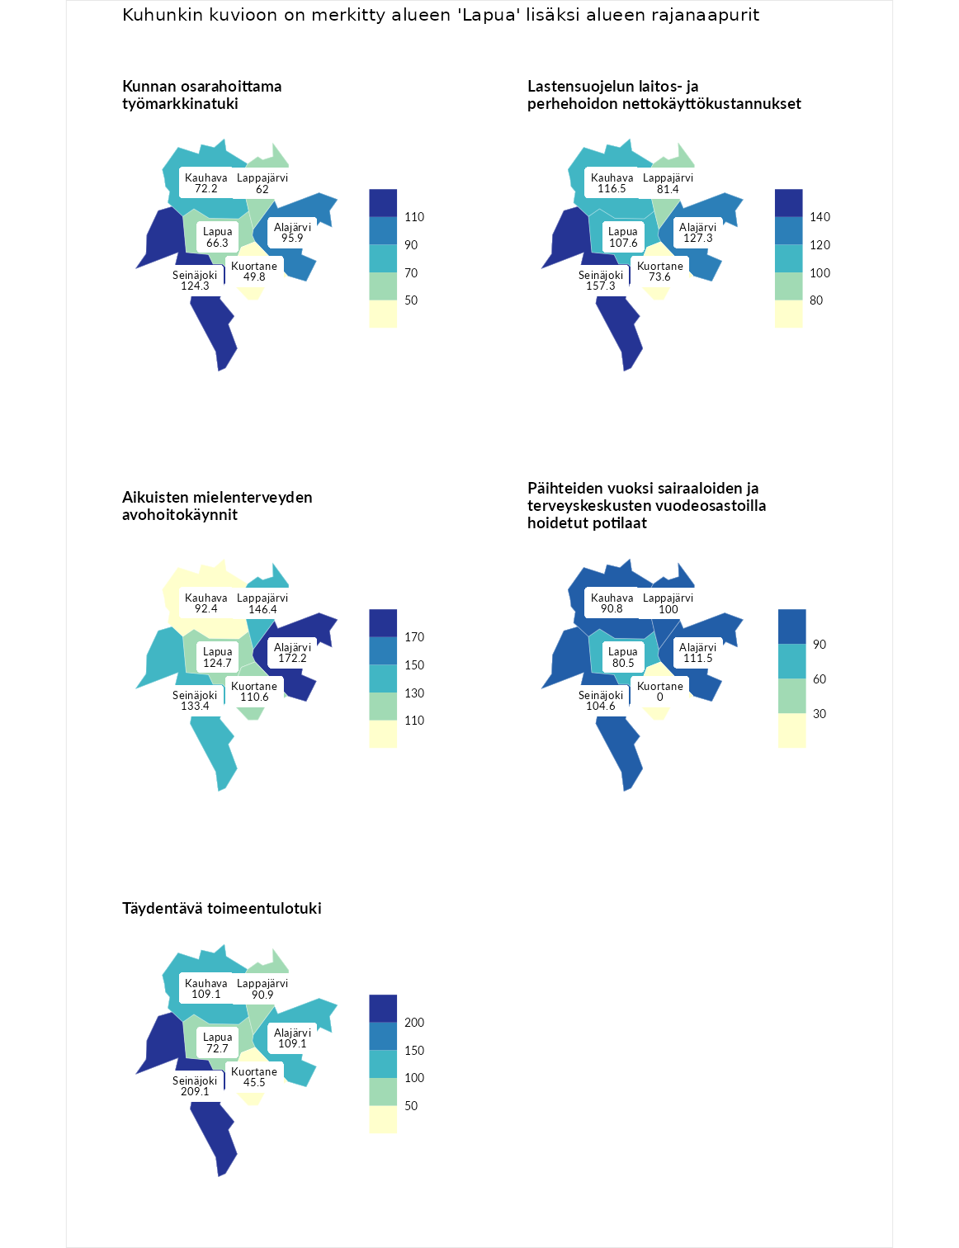

Kunnan osarahoittama työmarkkinatuki
aluenimi | arvo | asema
Lahti (korkein arvo) | 300.3 | 1
Seinäjoki (naapuri) | 124.3 | 91
Alajärvi (naapuri) | 95.9 | 158
Kauhava (naapuri) | 72.2 | 219
Lapua (valittu) | 66.3 | 237
Lappajärvi (naapuri) | 62.0 | 249
Kuortane (naapuri) | 49.8 | 268
Luoto (matalin arvo) | 5.9 | 293

Lastensuojelun laitos- ja perhehoidon nettokäyttökustannukset
aluenimi | arvo | asema
Tuusniemi (korkein arvo) | 304.1 | 1
Seinäjoki (naapuri) | 157.3 | 37
Alajärvi (naapuri) | 127.3 | 77
Kauhava (naapuri) | 116.5 | 99
Lapua (valittu) | 107.6 | 126
Lappajärvi (naapuri) | 81.4 | 179
Kuortane (naapuri) | 73.6 | 198
Siikainen (matalin arvo) | -179.0 | 293

Aikuisten mielenterveyden avohoitokäynnit
aluenimi | arvo | asema
Lapinlahti (korkein arvo) | 559.0 | 1
Alajärvi (naapuri) | 172.2 | 26
Lappajärvi (naapuri) | 146.4 | 57
Seinäjoki (naapuri) | 133.4 | 74
Lapua (valittu) | 124.7 | 87
Kuortane (naapuri) | 110.6 | 115
Kauhava (naapuri) | 92.4 | 167
Lempäälä (matalin arvo) | 15.9 | 293

Päihteiden vuoksi sairaaloiden ja terveyskeskusten vuodeosastoilla hoidetut potilaat
aluenimi | arvo | asema
Pelkosenniemi (korkein arvo) | 258.6 | 1
Alajärvi (naapuri) | 111.5 | 103
Seinäjoki (naapuri) | 104.6 | 127
Lappajärvi (naapuri) | 100.0 | 135
Kauhava (naapuri) | 90.8 | 161
Lapua (valittu) | 80.5 | 193
Enonkoski (matalin arvo) | 0.0 | 273
Kuortane (naapuri) | 0.0 | 282

Täydentävä toimeentulotuki
aluenimi | arvo | asema
Merikarvia (korkein arvo) | 1009.1 | 1
Seinäjoki (naapuri) | 209.1 | 42
Alajärvi (naapuri) | 109.1 | 119
Kauhava (naapuri) | 109.1 | 126
Lappajärvi (naapuri) | 90.9 | 176
Lapua (valittu) | 72.7 | 201
Kuortane (naapuri) | 45.5 | 256
Pukkila (matalin arvo) | 9.1 | 293
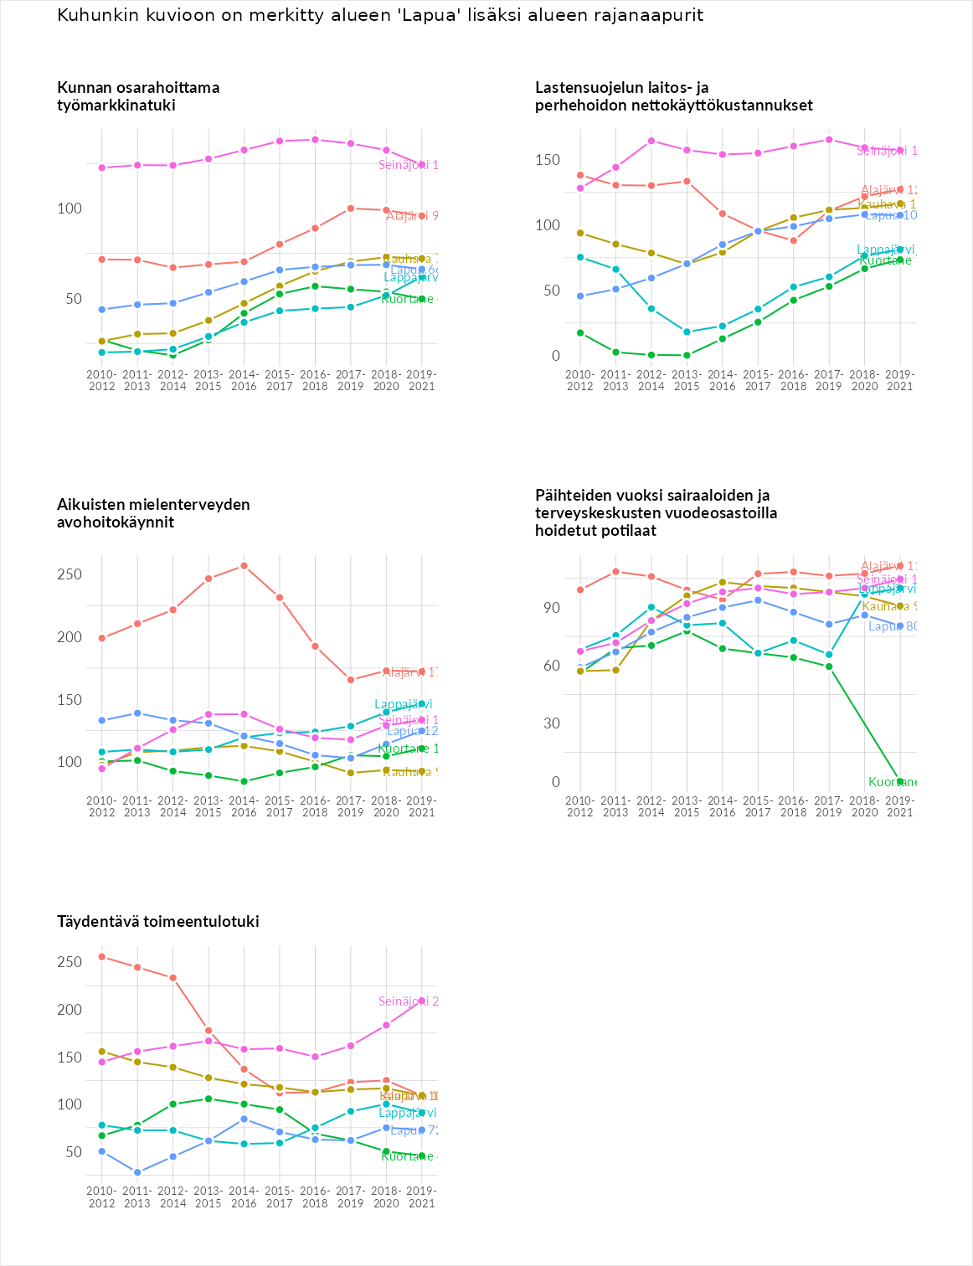

Postinumeroaluekohtaiset tiedot
aluekoodi | aluenimi | Kokonaislukema | Alimpaan tuloluokkaan kuuluvat taloudet | Alimpaan tuloluokkaan kuuluvat täysi-ikäiset | Työttömät | Peruskoulutuksen omaavat
62295 | Kauhajärvi | 118.6 | 138.2 | 150.9 | 69.8 | 115.6
62170 | Lakaluoma | 101.0 | 99.5 | 128.7 | 62.8 | 112.9
62185 | Mäki-Paavola | 100.1 | 76.0 | 117.0 | 128.6 | 78.7
62290 | Hirvikylä | 90.6 | 105.0 | 115.7 | 41.2 | 100.3
62130 | Hellanmaa | 89.2 | 93.2 | 109.9 | 58.4 | 95.4
62100 | Lapua Keskus | 88.1 | 101.7 | 83.6 | 77.1 | 90.0
62175 | Ylikylä-Mäenpää | 86.5 | 101.9 | 93.5 | 38.6 | 111.9
62160 | Karhunkylä | 85.0 | 87.8 | 103.3 | 58.0 | 90.7
62165 | Tiisteenjoki | 84.6 | 95.5 | 108.8 | 42.2 | 92.0
62280 | Mustamaa | 81.8 | 90.8 | 101.7 | 46.1 | 88.9
62190 | Ruha | 79.3 | 73.4 | 79.6 | 75.7 | 88.7
